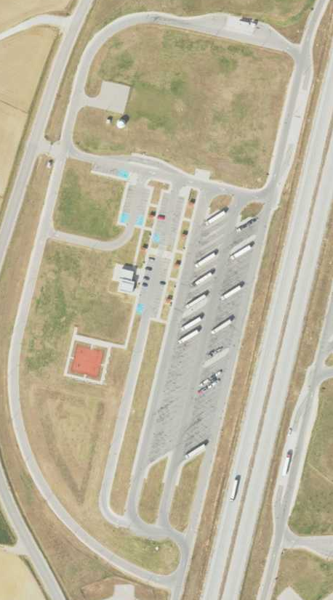
Teren przeznaczony pod budowę i funkcjonowanie ogólnodostępnych stacji ładowania elektrycznych pojazdów osobowych
Teren przeznaczony pod budowę i funkcjonowanie ogólnodostępnych stacji ładowania elektrycznych pojazdów ciężarowych
Teren przeznaczony pod budowę rampy do odśnieżania pojazdów ciężarowych

